**#ERASMUSDAYS 2021.**

**Srednja škola Čakovec**

**TARRAGONA**

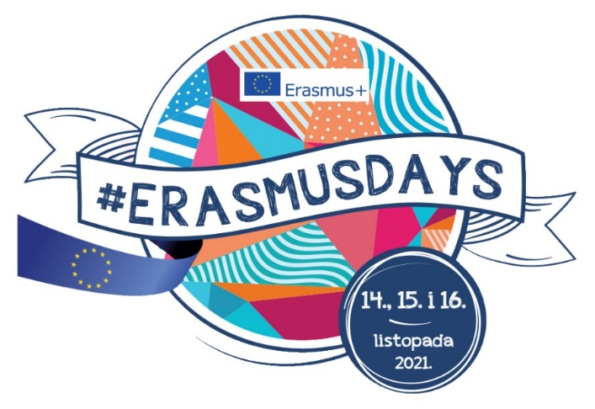

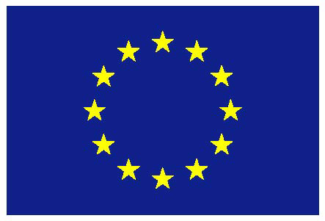

**1. O ERASMUS PROGRAMU**

* **Najveći program Europske unije za obrazovanje, osposobljavanje, mlade i sport**
* Nudi **mogućnost međunarodne mobilnosti** za pojedince te međunarodnu suradnju za organizacije
* **Namijenjen** učenicima, studentima, nastavnicima, mladima, volonterima, mladim zaposlenima i mladim sportašima

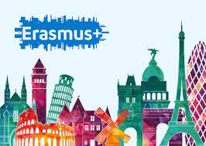

* Stjecanje **neprocijenjivog stručnog, jezičnog i životnog** iskustva koje se potvrđuje dokumentacijom i priznaje u svim zemljama EU!

**2. ERASMUS+ U NAŠOJ ŠKOLI**

* **Od 2014. godine**
* Partneri u 2 projekta
* Nositelji 4 projekta
* **Preko 140 kratkoročnih mobilnosti** u trajanju 14 do 22 dana
* **8 dugoročnih mobilnosti** u trajanju od 3 mjeseca ili više
* Uključeno **više od 20 učenika s manje mogućnosti**



* **10 nastavnika na stručnom usavršavanju** u inozemstvu
* **Povelja izvrsnosti za Erasmus+ projekte** (među 20 najboljih škola u Hrvatskoj u provođenju Erasmus+ projekata)
* **Ambasadori inkluzije** i primjer dobre prakse

**3. GDJE SMO BILI, ŠTO SMO RADILI?**

**GDJE SMO BILI?**

* **Tarragona, Španjolska**
* **Bolnica Santa Tecla i Sant Paul**
* **Odjel traumatologije i kirurgije**
* Radili smo
  + U bolnici smo bili od 8 do 15
  + Radili smo zajedno sa asistentima i sestrama
  + Neke naše dužnosti bile su njega pacijenata, priprema i podjela lijekova, vađenje krvi, priprema pacijenta za operaciju, previjanje rana, asistiranje pri vađenju šavova…

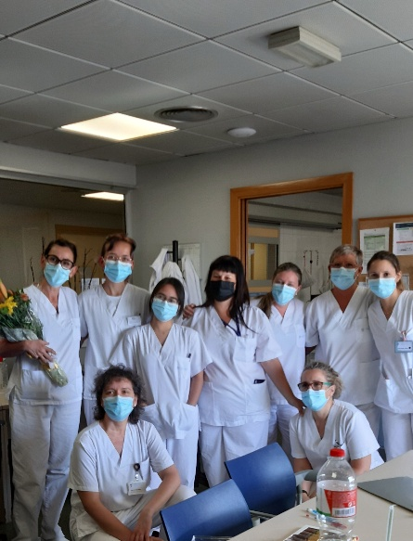

* Motivacija
  + Steći novo iskustvo, upoznati se s drugačijim zdravstvenim sistemom i novim metodama rada, upoznati kulturu mjesta i naučiti jezik
* Slobodno vrijeme
  + Odlazili smo na plažu, bili na festivalu Santa Tecle (zaštitnice grada), dva dana proveli u Barceloni i posjetili Sagrada Fmiliu, park Güell i prošetali se La Ramblom

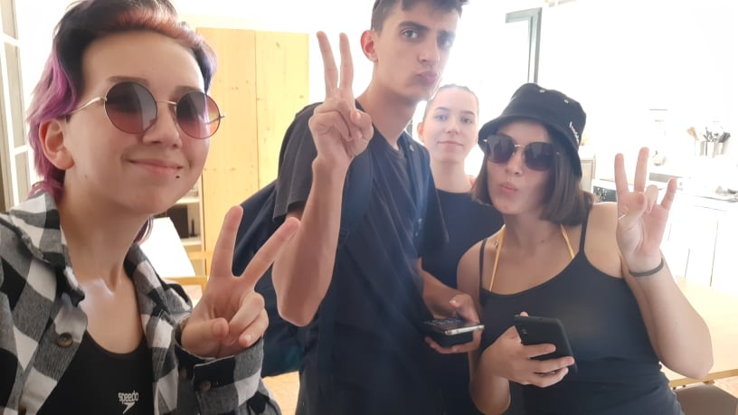

* Prijava
  + Ispunili smo prijavnice, poslali sve podatke i motivacijsko pismo, a kada smo bili odabrani prošli smo strukovnu radionicu i radionicu jezika te kulturološku radionicu
* **Dobili smo**
  + Oko 10 000kn, putovali smo avionom i busom i bili smo smješteni u blizini luke u Tarragoni u apartmanu

Erasmus stručnu praksu bih preporučio svima jer se mnogo toga novoga nauči i jedno je od ljepših iskustava.

* Do sada je u Erasmus mobilnostima sudjelovalo preko 9 000 000 mladih.

**Jesi li ti sljedeći? 😊**

Na mobilnosti su u sklopu projekta SkillsUp 2 sudjelovali učenici 4. i 5. razreda smjera medicinski tehničar, 2., 3. i 4. razreda smjera fizioterapeutski tehničar, učenici 2. razreda smjera pomoćni njegovatelj te 6 nastavnika strukovnih predmeta.